 

**课程作品报告（理工类）**

**（2022-2023学年第一学期）**

**作品主题：仿小红书APP**

**提交时间： 第16周**

**学院名称： 数学与计算科学学院**

**指导教师： 邓飞**

**小组成员：**

|  |  |  |
| --- | --- | --- |
| **专业班级** | **学号** | **姓名** |
| **计算机203** | **202002010323** | **吴闻瀚** |
| **计算机203** | **202002150106** | **梅明杨** |

目录

一、设计需求 3

1.1 功能清单 3

二、使用说明 4

2.1 登录注册 4

2.2我的界面 4

2.3信息修改 5

2.4 修改密码 5

2.5 更换头像 6

2.6 清除缓存 6

2.7内容主页 7

2.8查看内容 7

2.9视频主页 8

2.10播放视频 8

2.11动态主页 9

2.12发布动态 9

三、小组成员分工 10

3.1小组成员分工 10

四、主体框架 10

4.1总体构架 10

4.2数据流向 10

五、代码组成 11

5.1xml文件 11

5.2adapter 11

5.3db 12

5.4entity 12

5.5fragment 12

六、 使用到的技术 12

6.1使用到的技术 12

七、小结 13

# 一、设计需求

## 1.1 功能清单

表1-1-1 功能清单

|  |  |  |
| --- | --- | --- |
| 系统组成部分 | 功能概括 | 完成情况 |
| 服务器 | 接收各类客户端的消息和请求 | 完成 |
| 处理各类客户端的消息和请求 | 完成 |
| 发送各类客户端的消息和请求 | 完成 |
| 存储用户数据 | 完成 |
| 客户端 | 登陆、注册和退出 | 完成 |
| 编辑个人信息 | 完成 |
| 显示和浏览内容信息 | 完成 |
| 发表和查看动态 | 完成 |
| 数据缓存和清楚缓存 | 完成 |
| 评论和点赞 | 完成 |
| 内容分类界面 | 完成 |
| 动态和消息界面 | 完成 |
| 我的界面 | 完成 |
| 修改密码 | 完成 |
| 观看小视频 | 完成 |

# 二、使用说明

## 2.1 登录注册

## 2.2我的界面

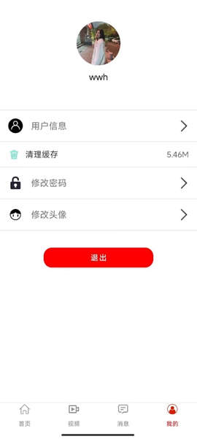

## 2.3信息修改

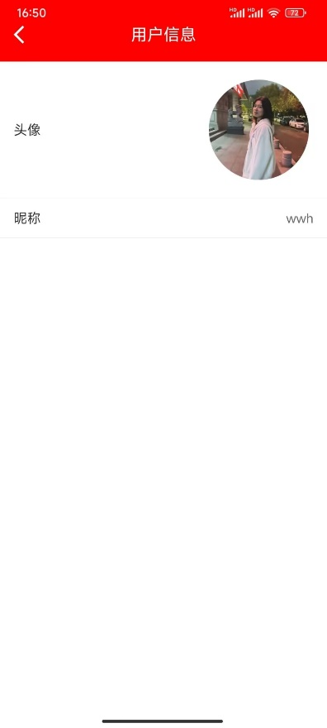

## 2.4 修改密码

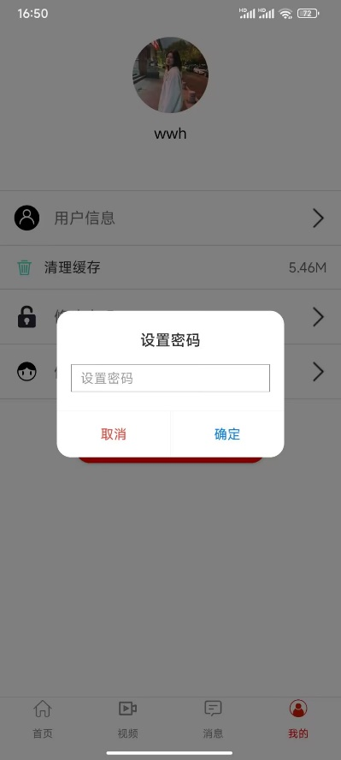

## 2.5 更换头像

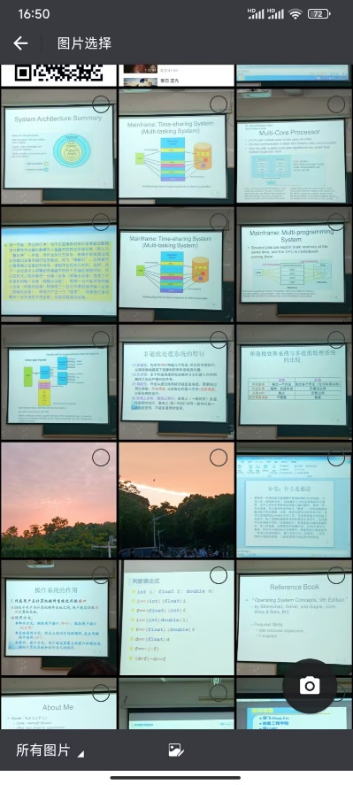

## 2.6 清除缓存

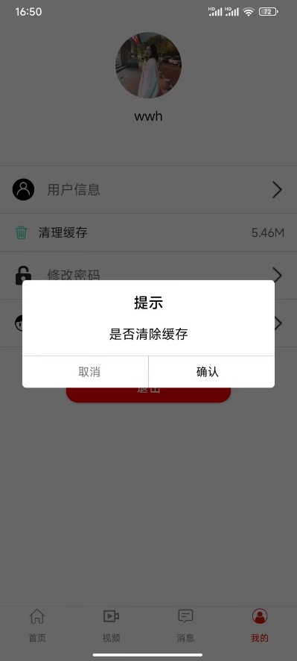

## 2.7内容主页

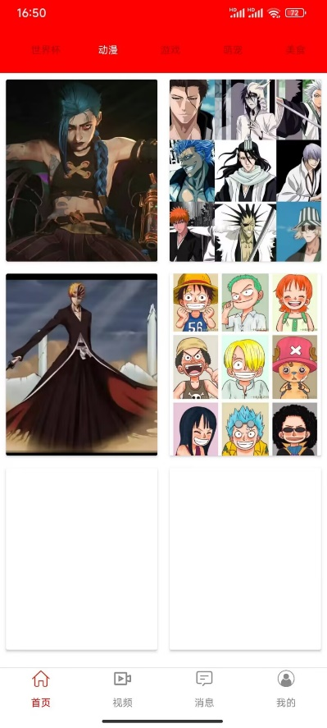

## 2.8查看内容

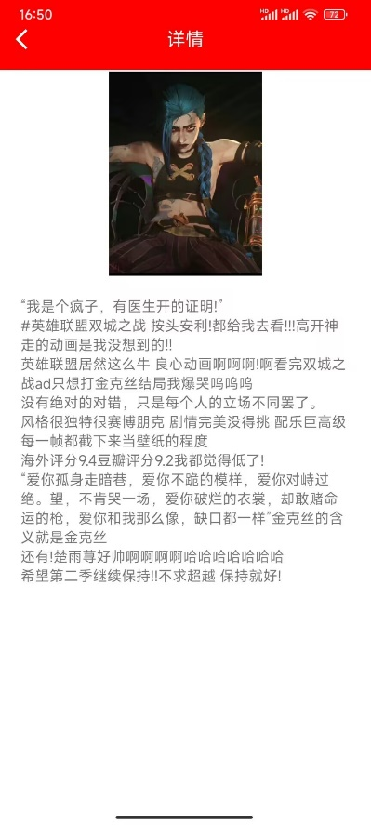

## 2.9视频主页

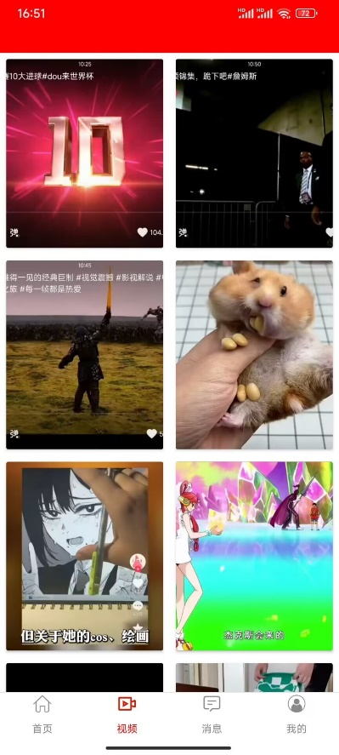

## 2.10播放视频

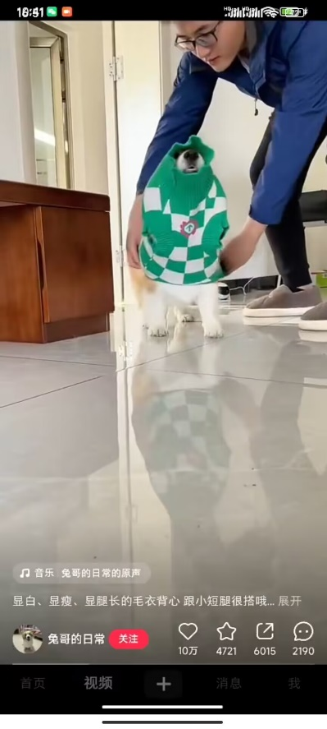

## 2.11动态主页

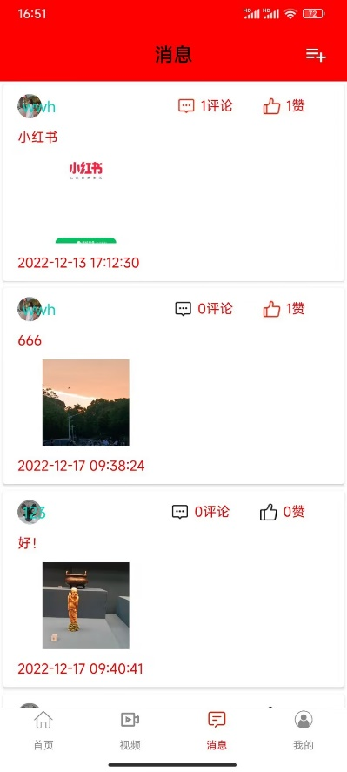

## 2.12发布动态

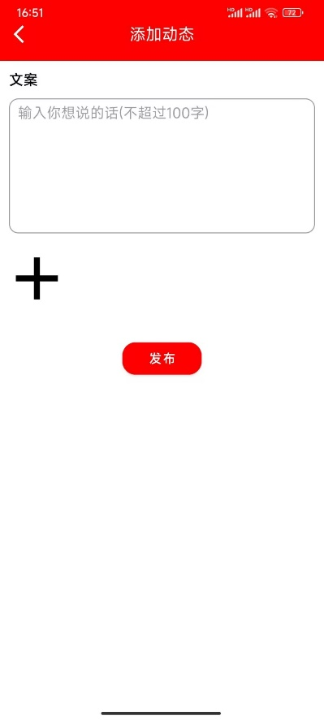

# 三、小组成员分工

## 3.1小组成员分工

表3-1-1 小组成员分工情况

|  |  |  |  |
| --- | --- | --- | --- |
| 专业班级 | 学号 | 姓名 | 分工 |
| 计算机203 | 202002010323 | 吴闻瀚（组长50%） | APP页面布局  登录、注册  编辑个人信息  发表动态  观看视频 |
| 计算机203 | 202002150106 | 梅明杨（50%） | 服务器设计使用  显示和浏览内容信息  点赞和评论  数据缓存  退出程序 |

# 四、主体框架

## 4.1总体构架

## 4.2数据流向

表4-2-1数据流向表

|  |  |
| --- | --- |
| 数据类型 | 数据流向 |
| 登录信息 | 应用->设备数据库(仅保存于本机) |
| 内容信息 | 应用->设备数据库 |
| 视频信息 | 应用->设备数据库 |
| 动态信息 | 服务器->客户( |

# 五、代码组成

## 5.1xml文件

activity_add_circle.xml

activity_detail.xml

activity_login.xml

activity_main.xml

activity_pinglun.xml

activity_register.xml

activity_userinfo.xml

activity_video.xml

fragment_chongwu.xml

fragment_dongman.xml

fragment food.xml

fragment_game.xml

fragment_home.xml

fragment me.xml

fragment_tab_circle.xml

fragment_video.xml

fragment_wenzhang.xml

irem_video.xml item_circle.xml

item_circle_img_list.xml

item_dongman.xml

item_pinglun.xml

item_upload.xml

item_wenzhang,xml

layout_menu_options.xml

toobar.xml

## 5.2adapter

CirCleAdapter

CirClelmagListAdapter

DongmanAdapter

IDongmanListener

IVideoListener

WenzhangListener

MainAdapter

OnCircleListener

OnUploadListener

PinglunAdapter

UploadImgAdapter

VideoAdapter

WenZhangAdapter

## 5.3db

CircleDbUtils

CircleHelper

CommentDBUtils

CommentHelper

DBUtils

LuntanDBUtils

LuntanHelper

PinglunDBUtils

PinglunHelper

UserDBUtils

UserHelper

ZanHelper

## 5.4entity

CircleEntity

Comment

Dongman

Luntan

Pinglun

User

Wenzhang Zan

## 5.5fragment

CHongwuFragment

DongmanFragment

FoodFragment

GameFragment

HomeFragment

MeFragment

TabCircleFragment

VideoFragment

WenzangFragment

# 六、 使用到的技术

## 6.1使用到的技术

表6-1-1 使用到的技术一览表

|  |  |
| --- | --- |
| 技术 | 功能 |
| Fragment | 内容首页板块切换 |
| onUploadClick/UploadImgAdapter | 上传图片 |
| VideoAdapter/RecyclerView | 实现视频播放列表 |
| MediaController | 控制视频播放 |
| Entity | 创建实体类 |
| preLoadAlbums | 预加载相册 |
| CacheDataManager | 清除缓存 |
| SQLiteOpenHelper | 动态保存图片 |
| CircleImageView | 自定义圆形图标 |

# 七、小结

通过这次安卓仿小红书app的开发，我们对AndroidStudio这个开发环境的使用更加熟练，也基本掌握了开发的基本流程。在课程设计选题之初，我们并没有很快的决定要做什么项目，既想做得与众不同，又想要完成时少遇到一些困难。思来想去，我们决定做一个仿小红书app，并对其做了需求分析，想要将其功能做得尽量相像。

第一次选题审核时，老师对我们的需求分析提出了一些建议，希望我们增加一些功能如观看小视频，我们吸取了老师的建议，并增加了 app 的功能。在中期审核时，我们把除视频功能和动态消息功能外的大部分功能进行了汇报，并在接下去两周了主攻视频和消息功能。但是，想要做到和原 app 相似的小视频功能大有难度，我们查阅了 csdn 和唑哩唑哩等网站都未能找到合适的解决方法。最终，我们将小视频功能制作得类似与上传图片功能，将视频提前放在文件夹中。对此，在最终答辩时老师也对我们的做法提出了质疑，这是我们此次课程设计过程中的一个大的缺陷。

本次课程设计，我们学习到了很多上课没有讲到的安卓开发知识，提高了我们的团队合作能力和发现并解决问题的能力，收益匪浅。希望下一次做项目时，我们有足够的能力，运用所学知识和查找资料，将遇到的问题一一解决。